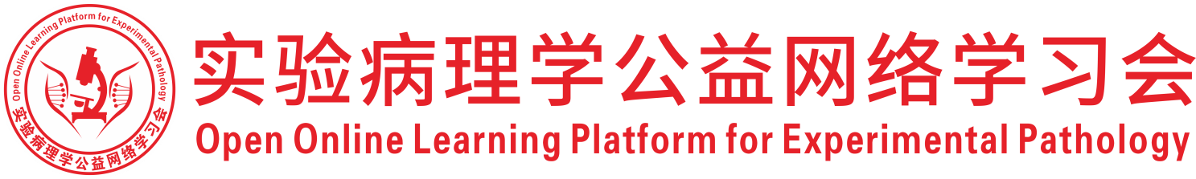
关于举办2026年度（第41次）实验病理学公益网络学习会的通知
为促进实验病理学从业人员的学术交流，开展实验病理学公益网络学习会，自2019年起，已进入第8个年头，本次学习会是第335次学习会。
一、组织机构
主办：深圳市专家人才联合会
承办：深圳市药品检验研究院，东北农业大学动物医学学院
协办：中国毒理学会毒性病理学专委会，中国医学装备协会病理装备分会，中国实验动物学会实验病理学专委会，广东省实验动物学会，深圳市宏略创新管理研究院，深圳市分析测试协会，广东省药品监督管理局实验病理学重点实验室
二、时间及地点
腾讯会议：625-2439-2306（免费参会）
三、培训时间：2026年8月30日（周日） 14:00-18:00
水生动物病理与药理报告
主持嘉宾：耿毅，四川农业大学
演讲内容：重点水产品药物残留风险控制技术——胡鲲，上海海洋大学
新技术报告
主持嘉宾：韩凌霞，上海实验动物研究中心
演讲内容：AI赋能实验动物机构全流程数字化管理应用——梁翼，厦门抱壹智能科技有限公司
四、会务负责
四川农业大学水产学院
五、媒体支持
公众号“镜下的真理”，服务号“逐梦病理”

深圳市专家人才联合会
2026年8月23日

